ЩЕТКА ЭЛЕКТРИЧЕСКАЯ SWIVEL SWEEPER
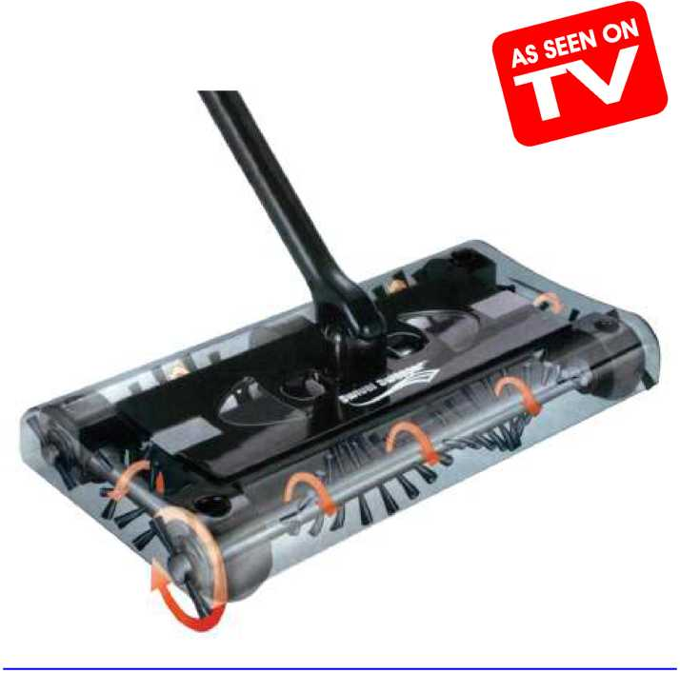
ИНСТРУКЦИЯ ПО ЭКСПЛУАТАЦИИ

ЭКСПЛУАТАЦИЯ ЩЕТКИ SWIVEL SWEEPER
Шаг 1. Убедитесь, что щетка выключена.
Шаг 2. Убедитесь, что контейнер для сбора мусора пуст.
Шаг 3. Поместите аккумулятор в отсек для аккумулятора.
Шаг 4. Для начала уборки включите SWIVEL SWEEPER.
Шаг 5. По окончании уборки выключите щетку, выньте контейнер для мусора и очистите его.
ОЧИСТКА КОНЕЙТНЕРА ДЛЯ СБОРА МУСОРА
Шаг 1. Убедитесь, что щетка SWIVEL SWEEPER выключена.
Шаг 2. Для извлечения контейнера для сбора мусора возьмите крепеж контейнера одной рукой, а второй рукой поднимите щетку вверх, держа за алюминиевую ручку.
Шаг З. Очистите контейнер.
Шаг 4. Затем снова поместите контейнер на плоской поверхности. Возьмите щетку и поместите ее над контейнером. Нажмите для соединения.
ВОЗМОЖНЫЕ СЛОЖНОСТИ И ИХ РЕШЕНИЕ
Проблема
Щетинки щетки крутятся медленно, либо щетка вообще не начинает работать.
Решение
Убедитесь, что аккумулятор полностью заряжен и плотно вставлен в отсек для аккумулятора, также, что рукоятка надежно подсоединена к щетке.
Проблема
Аккумуляторы не заряжаются.
Решение
Убедитесь, что аккумулятор полностью подсоединен к заряднику. Также проверьте, чтобы красный индикатор загорался во время зарядки.
Проблема
Электрическая щетка работает, но не собирает мусор.
Решение
Контейнер для сбора мусора может быть переполнен. Очистите контейнер.
ЩЕТКА ЭЛЕКТРИЧЕСКАЯ SWIVEL SWEEPER
Поздравляем Вас с приобретением беспроводной щетки для уборки SWIVEL SWEEPER. SWIVEL SWEEPER - это быстрый и мобильный помощник для уборки грязи и мусора с полов и ковровых покрытий. Секрет - в специальной запатентованной технологии - крутящиеся щетинки собирают мусор по всей площади поверхности щетки. Щетинки вращаются в любом направлении, поэтому направление движения щетки не имеет значения. SWIVEL SWEEPER легко скользит по полу в любом направлении, кроме того плоская щетка и шарнирное соединение с рукояткой позволяют без труда убирать пыль и мусор под диваном или под шкафом. Щетка оснащена телескопической ручкой, весит всего 900 грамм, а также не имеет мешка для сбора мусора. Контейнер для сбора мусора легко отсоединяется и очищается.
Внимательно ознакомьтесь с инструкцией перед началом использования.
МЕРЫ ПРЕДОСТОРОЖНОСТИ
! Первая непрерывная зарядка должна длиться не менее 8 часов.
! Убедитесь, что щетка правильно собрана и полностью комплектна перед началом использования.
! Щетка не предназначена для использования детьми! Никогда не используйте SWIVEL SWEEPER для уборки жидкостей или влажного мусора, особенно пожароопасных жидкостей.
! Щетка укомплектована аккумулятором 7.2 В.
! Следите, чтобы волосы, пальцы и другие части тела не попали под вращающиеся щетинки щетки.
! Не используйте щетку для уборки тлеющих или горящих предметов, таких как сигареты, спички, окурки.
! Щетка не подлежит самостоятельному ремонту пользователем. В случае возникновения проблем обратитесь в специализированный сервисный центр.
! Убедитесь, что щетка выключена и аккумуляторы вынуты перед тем, как чистить щетинки от волос и другого мусора.
! Не вынимайте аккумулятор мокрыми руками.
! Используйте только входящий в комплект зарядное устройство для зарядки аккумуляторов.

СОСТАВНЫЕ ЧАСТИ ЩЕТКИ SWIVEL SWEEPER
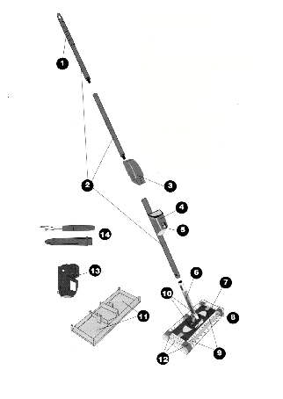
1. Рукоятка
2. Удлиняющая алюминиевая ручка
3. Перезаряжаемые аккумуляторы 7.2В
4. Отсек для аккумуляторов.
5. Кнопка включения/выключения
6. Крепеж ручки.
7. Внешняя рамка щетки
8. База
9. Крепеж рамки щетки
10. Крепеж контейнера для сбора мусора
11. Контейнер для сбора мусора
12. Вращающиеся щетинки
13. Зарядное устройство для аккумулятора
14. Инструмент для очистки щетинок

СБОРКА ЩЕТКИ SWIVEL SWEEPER
Извлеките щетку и все комплектующие из коробки.
Шаг 1. Скрутите вместе три части ручки.
Шаг 2. Соедините ручку с крепежом ручки на щетке. Затем большим и указательным пальцем одновременно сожмите две кнопки на обеих сторонах пластиковых соединительных звеньев на крепеже ручки и другой рукой соедините с ним ручку.
ЗАРЯДКА АККУМУЛЯТОРА
Шаг 1. Подсоедините зарядник к сети.
Шаг 2. Совместите стрелки на аккумуляторе и зарядном устройстве и соедините обе половинки.
Внимание: Красный индикатор на зарядном устройстве свидетельствует о процессе зарядки аккумулятора.
После приобретения щетки, прибором нельзя пользовать ДО ПЕРВОЙ НЕПРЕРЫВНОЙ ЗАРЯДКИ В ТЕЧЕНИЕ 8 ЧАСОВ. Только после этого прибором можно пользоваться. РЕКОМЕНДУЕМОЕ ВРЕМЯ ПОСЛЕДУЮЩИХ ЗАРЯДОК 6-8 ЧАСОВ, ПОСЛЕ ПОЛНОЙ РАЗРЯДКИ АККУМУЛЯТОРОВ. Аккумуляторы могут оставаться в зарядном устройстве определенное время, НО НЕ БОЛЕЕ 24 ЧАСОВ. Превышение этого срока может привести в сокращению ресурса аккумулятора.

